**Ашық сабақ. Қазақстан тарихы. 7 сынып**

**Өткізген: *тарих және география пәні мұғалімі*** ***Мырзағалиев С.Н***

**Сабақтың тақырыбы:**  Қазақ ұлттық мемлекетінің құрылуының алғышарттары.

**Сабақтың мақсаты:**

а) **білімділік:** Қазақ ұлттық мемлекетінің құрылуы қарсаңындағы Қазақстанның саяси экономикалық және этникалық жағдайымен оқушыларды жан-жақты таныстыру:

ә) **дамытушылық:** Қазақ хандығының құрылуына ықпал еткен тарихи факторларды салыстыра отырып, оқушылардың танымдық қабілетін дамытып, өз бетінше қорытынды жасауға ізденуге дағдыландыру.

б) **тәрбиелік;** Оқушыларды өз елінің тарихын тілін, дінін, ұлттық, құндылықтарын құрметтеуге , Отанын сүюге, ұлтжандылыққа тәрбилеу.

**Cабақтың түрі:** жаңа білім беру.

**Cабақтың әдісі** Түсіндірмелі –иллюстратифті,сұрақ-жауап,тест тапсырмаларымен, Әңгімелеу,талдау,картамен жұмыс, ізденіс жұмысы.

**Сабақтың көрнекілігі:** Орта ғасырлардағы Қазақстанның картасы деректер, кестелер, сәулет өнері ескерткіштерінің суреттері, интерактивті тақта. ҚР картасы,тақрыптық карта,тірек-сызба.

**Пәнаралық байланыс:** Әдебиет, география, ән-музыка, сурет.

**Cабақтың барысы:**

**I. Ұйымдастыру кезеңі.**

**а)** Оқушылардың зейінін сабаққа аудару, сабаққа қажетті оқу құралдарын тексеру. Сәлемдесу.Психологиялық бағыттау.

-Балалар ,шеңберде тұрып,бір-біріңді көргендеріңе қуанышты екендеріңді білдіру үшін, бір-біріңнің қолдарыңды қысыңдар. (1 мин)

Оқушылар бүгінгі сабақта «Ата жұрт» сайысының ұшқыр кемесімен Қазақстанның XIV- XV ғ мәдениеті туралы білім жолында жеңіске жету мақсатында сапарға шыққалы тұрмыз.

Білім жолында жеңіске жету үшін ойын түрлері арқылы 3 кезеңнен өтесіңдер.

Қанат қақты кезеңі:

**ІІ. Үй тапсырмасын тексеру.**

Топтастыру тесті: 1) Қазақтың ұлттық тағамдары :Ет, таба нан, бауырсақ, т.б

2) Дақылдардан жасалатын тағамдар: Талқан, тары, бөкпе.

3) Ет тағамдары: Қазы, қарта, сорпа.

4) Сүт тағамдары:Айран, қатық, шалап, құрт т.б

**Сөзжұмбақ:** 1.Қожа Ахмет Йасауи кесенесін салдырған Ұлы билеуші(Темір).

2. Отырардағы ерекше көңіл аударылған архитектуралық құрылыс (Монша).

3.Оңтүстік Қазақстанда Ұлы кітапхана қираттылған қала (Отырар)

4. Қожа Ахметтің рухани ұстазы (Арыстан баб).

5.Кесене сөзінің синонимі (Күмбез).

**III-кезең. Ой қозғау: «Орта ғасырдағы Қазақстан мәдениеті» жайлы не білеміз?**

1.Мәдениет дегеніміз не?

2.Мәдениет нешеге бөлінеді қандай?

3.Сендер үшін материалдық байлық пен рухани байлықтың қайсысы маңызды?

4.Қолданбалы өнер деген не?

5.Қандай көлік көшпелі өмірде және жаугершілікте ең қажетті саналған?

6.Рухани мәдениетке не жатады?

7. XIV-XV ғасырларда далалық сәулет өнерінің үлгісінде салынған ескерткіш?

8. Қазақстанның байырғы тұрғындары Көк Тәңірі деп нені пір тұтқан?

9. Тасаттық деген не?

10. Киіз үидің есігі қалай аталады?

11. Түркістан қаласының IX-X ғасырдағы атауы?

12. Халық Түркістан қаласын қай қаламен салыстырады?

13. Қазақ халықтарының киім-кешектері неден жасалған?

14. XV ғасырларда шыққан күйлердің бірі?

15. Киіз үй жабдықтарының атауын ата?

**IV. Жаңа сабақты оқыту жоспары:**

*1.Ұлттық мемлекеттің құрылуы қарсаңындағы Қазақстандағы саяси жағдай.*

*2.Қазақ ұлттық мемлекеттің құрылу қарсаңындағы этникалық жағдай.*

*3.Қазақ ұлттық мемлекеттің құрылу қарсаңындағы экономикалық жағдай.*

***«Қазақ елі» ( видео ролик)***

*Негізгі бөлім 1Слайд арқылы тақырыппен танысады.Оқулықпен жұмыс*

XIV-XV ғасырлардағы тарихи жағдайы. Осы кезеңде Қазақстан жерін мекендейтін қ азақ тайпалары:

Шығысы – Ертіс, Алтайдан бастау алып:

Батысы- Жайық, Каспий, Аралға дейін;

Солтүстігі-Арқа, Оңтүстік Сібірден бастау алып;

Оңтүстігі- Тянь-Шань, Қаратау таулары Сырдария өзеніне дейінгі кең байтақ жазық даланы қоныстанған.

Үйсін, қаңлы, қоңырат, қыпшақ, найман, керей, маңғыт т.б көптеген тайпа болды.

**1.** Қазақ жеріндегі саяси бытыраңқылық әсіресе Әбілқайырдың билігі тұсында өзінің шарықтау шегіне жетеді. Тарихи деректерге қарағанда Әбілқайыр хан Ақ Орда билігін өз қолына алу үшін 20 жылға жуық күрес жүргізген. Ал Ақ Орданың мұрагерлері Ұрыс хан мен Барақ ханның ұрпақтары Жәнібек пен Керей сұлтандар Әбілқайыр ханның билігін мойындамады. Сұлтандардың алға қойған мақсаты өздерінің жеке ұлттық мемлекетін құру еді. Міне, Қазақ хандығының құрылу қарсаңындағы елдегі саяси жағдай осындай бытыраңқы, аумалы-төкпелі болды.

**2.** Біртұтас ұлттық мемлекет болудың басты бір белгісі оның халқының этникалық құрамы біріңғай болуы тиіс. Қазақ жеріндегі ру тайпалар тілі,ділі, діні,әдет-ғұрпы, салт-саналары жағынан бір-біріне ұқсас болды. Бұл жағдай Қазақстандағы өмір сүрген ру-тайпалардың бірігіп ұлттық мемлекет құруының маңызды шарты болды.

**3.** Біртұтас ұлттық мемлекеттің құрылуы негізгі экономикалық факторға байланысты. Қазақстандағы археологиялық зерттеулерге қарағанда өмір сүрген ру-тайпалар сонау қола дәуірі кезеңінен бақташылық мал өсірумен, жер шаруашылығымен айналысқан. Осы шаруашылықтардың негізінде жерімізде жартылай көшпелі және отырықшы жер шаруашылығы қалыптасқан. Ру-тайпалардың шаруашылық жағынан ұқсастығы олардың экономикалық дамуы жағынан бір-біріне туыс екендігін көрсетті.

**Тірек –сызбамен жұмыс.** «Қазақ хандығының құрылуының алғышарттары»

Әбілхайыр хандығы мен Моғолстан хандығының күш қуаты әлсіреп, күйреу дәрежесіне жетті.

Керей мен Жәнібек сұлтандар Батыс Жетісу жері Қозыбасыда қазақ хандығының ұлттық туын тігіп , 1465-1466 жылдары Қазақ хандығын құрды.

Рулар мен тайпалар көсемдері арасындағы өзара талас- тартыс толастамады

Қазақ тайпалары мен руларын мемлекет етіп біріктіру міндет алға тартылды.

**Картамен жұмыс.** Қазақ жерін мекендегентайпалардың орналасқан жерін атаймын,ал оқушылар сол жерді картадан анықтап, тайпа аты жазылған қағазды жабыстырады.

Наймандар - Ұлытау,Есіл

Қоңыраттар -Түркістан,Қаратау,

Арғындар – Ертістен батысқа қарай,Орталық Қазақстан

Керейлер –Жетісу,Тарбағатай,Ертіс өзені

Дулаттар –Іле,Шу, Талас өзендері

Қаңлалар –Қаратау,Сырдария

Үйсіндер –Жетісу

Жалайырлар –Қаратау,Сырдария, Жетісу.

**«Т-кестесі»** Соғыстың тиімді,тиімсіз жақтарын қарастыру(оқушылар тақтаға жазады)

|  |  |
| --- | --- |
| **иә** | **жоқ** |
| Жаңа жерлер  Байлыққа кенелу | Әлеуметтік –экономикалық жағдайдың нашарлауы  Салық |

**Ізденіс жұмысы.** Алдын –ала оқушыларға Керей мен Жәнібек сұлтандар туралы мәлімет даярлатып, оны оқыту.

**V.** **Бекіту: Карточка**

**№1**

1. Қазақстанда қазақ хандығының құрылуы қарсаңындағы саяси жағдай қандай дәрежеде еді?

2.Әбілқайыр хан өз қол астындағыларға қандай қысым көрсетті?

3.Сауда саттық қандай қалаларда жақсы дамыды?

**№2**

1. Біртұтас қазақ мемлекетінің құрылу қарсаңындағы этникалық жағдай қандай болды?

2. Қазақ хандығы қай жылдары құрылды?

3. Қалалық отырықшылық шаруашлық қай қалаларда өркендеген?

№3

1.Қазақстандағы ру-тайпалардың негізгі этникалық құрамы қандай болды?

2.Қазақ сұлтандарының Әбілқайырға қарсы шығуының себебі неде?

3.Халықтың жалпы тұрмысы қандай болды?

**Тест. Қазақ хандығының құрылуының алғышарттары**

**1.***Қазақ хандығының құрылуы қарсаңында наймандар мекендеді:*

А) Түркістан мен Қаратау; В)Іле,Шу, Талас өзендері;

С)Ұлытаудан Есілге дейінД)Жетісуда;

Е)Ертістен Батысқа қарай ,Орталық Қазақстан.

**2.***ХҮ ғасырда қалыптасқан саяси-тарихи жағдайлар қазақ халқының ... әсер етті.*

А)Ұлттық мемлекет болып құрылуына В)Сыртқы саясатының дамуына;

С)Күшейуіне; Д)Әлсіреуіне, Е)Бірігуінің аяқталуына;

**3.** *Қазақ хандығының құрылуының алғышарттарының бірі,мына мемлекеттердегі саяси оқиғаларға байланысты:*

А)Әбілхайыр хандығы мен Моғолстан хандығы В)Ақ Орда ;

С)Ноғай ордасы; Д)Сібір хандығы; Е)Көшім хандығы;

**4.** *Қазақ хандығының негізін қалаған хандар:*

А)Әбілхайыр мен Әбілмәмбет; В)Жәнібек бен Жолбарыс;

С)Керей мен Жәнібек; Д)Есім мен Тұрсын; Е)Қасым мен Тұрсын;

**5**.*Ақ орда ыдырап, орнына Әбілхайыр хандығы құрылды:*

А)ХІҮ ғ.ортасы; В)ХҮ ғ. басы С)ХҮ ғ .ортасы; Д)ХҮ ғ аяғы;

Е)ХҮІ ғ. басы,

**6*.*** *Керей мен Жәнібек сұлтандарды құшақ жая қарсы алған:*

А)Есенбұға хан; В)Есім хан; С)Әбілхайыр хан;

Д)Орыс хан; Е)Мұстафа хан;

***7.****Қазақ хандығының алғашқы аумағы:*

А)Іле өзені; В)Жайық өзені; С) Шу мен Талас өзендері

Д)Дешті Қыпшақ жері; Е)Сарыарқа;

8. *Керей мен Жәнібек хандардың маңына көшіп келген халықтың саны:*

А)350 мың; В)370 мың; С)400 мың; Д)200 мың. Е)150 мың;

*9. Қазақ хандығының құрылуы мен нығаюы мына жағдайды тоқтатты:*

А)Қақтығыстарды; В)Тайпалардың қоныс аударуын;

С)Ішкі феодалдық қырқыстар мен таластарды

Д)Хандардың озбырлығын; Е)Билік үшін талас тартысты;

*10. Қазақ хандығының құрылуы қарсаңында жалайырлар мекендеді:*

А)Түркістан мен Қаратау; В)Іле ,Шу, Талас өзендері бойында;

С)Ұлытаудан Есілге дейін; Д)Қаратауда;Сырдария бойында Жетісуда

Е)Ертістен батысқа қарай,Орталық Қазақстан.

VI **Бағалау,** мадақтау:

VII **Қорытынды:** «Қазақ ұлттық мемлекеті құрылуының алғы шарттары» деген тақырыпта тарихи шығарма жазып келу. Тақырыпты оқу, мазмұндау.

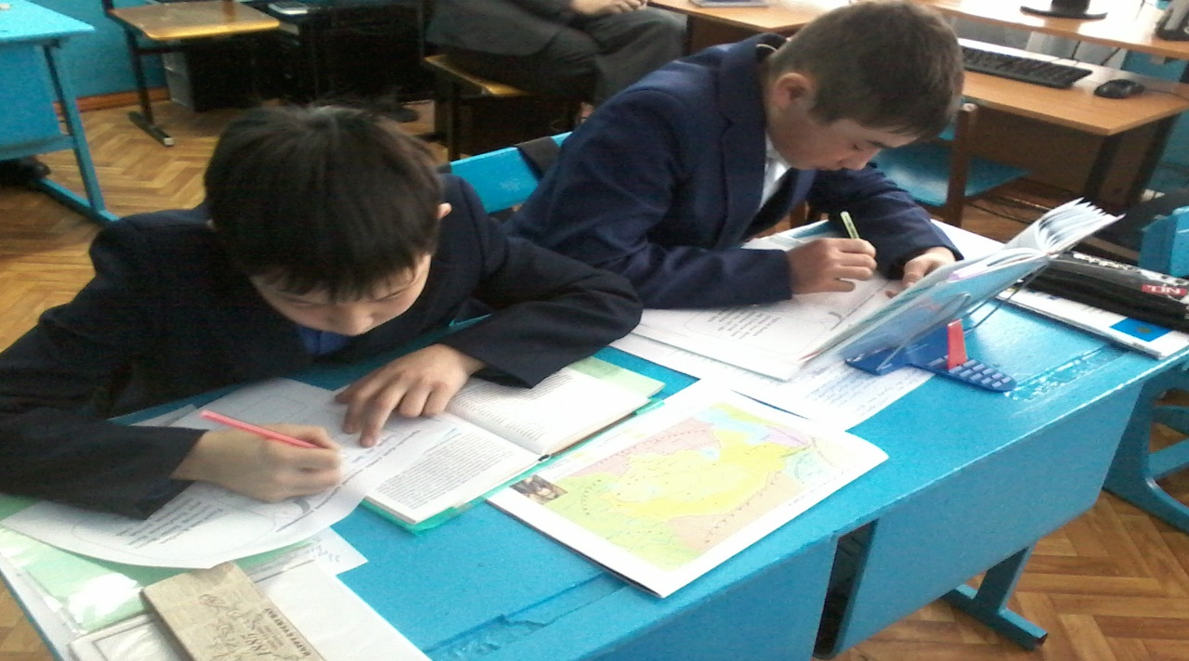

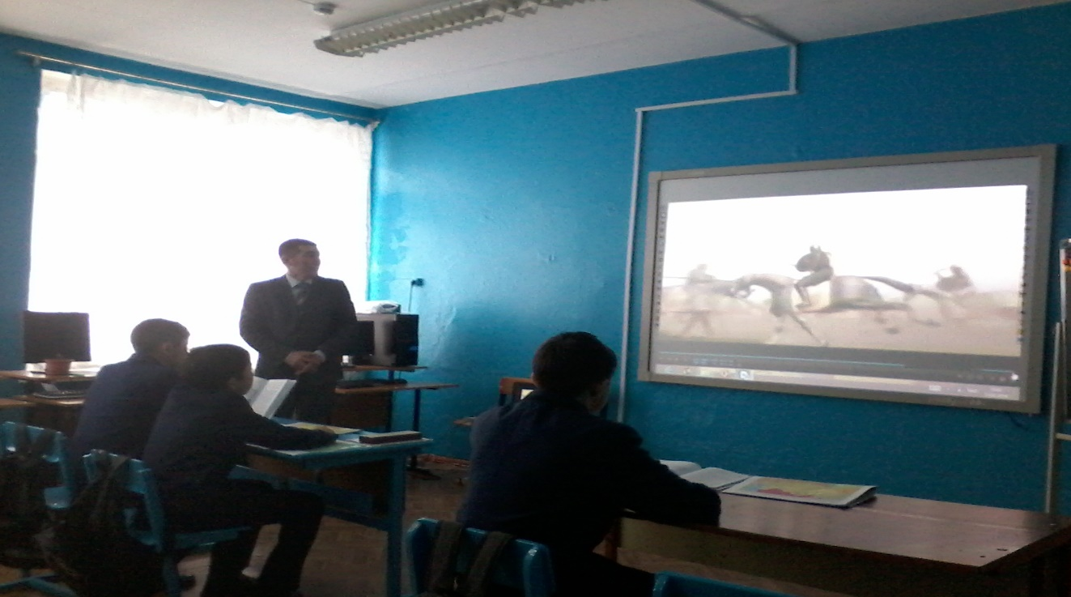

**Тест. Қазақ хандығының құрылуының алғышарттары**

**1.***Қазақ хандығының құрылуы қарсаңында наймандар мекендеді:*

А) Түркістан мен Қаратау; В)Іле,Шу, Талас өзендері;

С)Ұлытаудан Есілге дейінД)Жетісуда;

Е)Ертістен Батысқа қарай ,Орталық Қазақстан.

**2.***ХҮ ғасырда қалыптасқан саяси-тарихи жағдайлар қазақ халқының ... әсер етті.*

А)Ұлттық мемлекет болып құрылуына В)Сыртқы саясатының дамуына;

С)Күшейуіне; Д)Әлсіреуіне, Е)Бірігуінің аяқталуына;

**3.** *Қазақ хандығының құрылуының алғышарттарының бірі,мына мемлекеттердегі саяси оқиғаларға байланысты:*

А)Әбілхайыр хандығы мен Моғолстан хандығы В)Ақ Орда ;

С)Ноғай ордасы; Д)Сібір хандығы; Е)Көшім хандығы;

**4.** *Қазақ хандығының негізін қалаған хандар:*

А)Әбілхайыр мен Әбілмәмбет; В)Жәнібек бен Жолбарыс;

С)Керей мен Жәнібек; Д)Есім мен Тұрсын; Е)Қасым мен Тұрсын;

**5**.*Ақ орда ыдырап, орнына Әбілхайыр хандығы құрылды:*

А)ХІҮ ғ.ортасы; В)ХҮ ғ. басы С)ХҮ ғ .ортасы; Д)ХҮ ғ аяғы;

Е)ХҮІ ғ. басы,

**6*.*** *Керей мен Жәнібек сұлтандарды құшақ жая қарсы алған:*

А)Есенбұға хан; В)Есім хан; С)Әбілхайыр хан;

Д)Орыс хан; Е)Мұстафа хан;

***7.****Қазақ хандығының алғашқы аумағы:*

А)Іле өзені; В)Жайық өзені; С) Шу мен Талас өзендері

Д)Дешті Қыпшақ жері; Е)Сарыарқа;

8. *Керей мен Жәнібек хандардың маңына көшіп келген халықтың саны:*

А)350 мың; В)370 мың; С)400 мың; Д)200 мың. Е)150 мың;

*9. Қазақ хандығының құрылуы мен нығаюы мына жағдайды тоқтатты:*

А)Қақтығыстарды; В)Тайпалардың қоныс аударуын;

С)Ішкі феодалдық қырқыстар мен таластарды

Д)Хандардың озбырлығын; Е)Билік үшін талас тартысты;

*10. Қазақ хандығының құрылуы қарсаңында жалайырлар мекендеді:*

А)Түркістан мен Қаратау; В)Іле ,Шу, Талас өзендері бойында;

С)Ұлытаудан Есілге дейін; Д)Қаратауда;Сырдария бойында Жетісуда

Е)Ертістен батысқа қарай,Орталық Қазақстан.

**№ 1**

1. Қазақстанда қазақ хандығының құрылуы қарсаңындағы саяси жағдай қандай дәрежеде еді?

2.Әбілқайыр хан өз қол астындағыларға қандай қысым көрсетті?

3.Сауда саттық қандай қалаларда жақсы дамыды?

**№ 2**

1. Біртұтас қазақ мемлекетінің құрылу қарсаңындағы этникалық жағдай қандай болды?

2. Қазақ хандығы қай жылдары құрылды?

3. Қалалық отырықшылық шаруашлық қай қалаларда өркендеген?

**№ 3**

1.Қазақстандағы ру-тайпалардың негізгі этникалық құрамы қандай болды?

2.Қазақ сұлтандарының Әбілқайырға қарсы шығуының себебі неде?

3.Халықтың жалпы тұрмысы қандай болды?

**Картамен жұмыс.**

**Наймандар - Ұлытау,Есіл**

**Қоңыраттар - Түркістан,Қаратау,**

**Арғындар – Ертістен батысқа қарай,Орталық Қазақстан**

**Керейлер – Жетісу,Тарбағатай,Ертіс өзені**

**Дулаттар – Іле,Шу, Талас өзендері**

**Қаңлалар – Қаратау,Сырдария**

**Үйсіндер – Жетісу**

**Жалайырлар – Қаратау,Сырдария, Жетісу.**

***Тестің жауаптары***

**1С) 6А)**

**2 А) 7С)**

**3 А) 8Д)**

**4В) 9С)**

**5 С) 10Д)**